认证证书和认证标志的使用规定

1 目的
  - 本规定描述了BSI管理体系认证证书和认证标志的使用要求，旨在规范认证证书和认证标志的正确使用，既为取得BSI认证的组织提供宣传和证实其管理体系有效的作用，又不至于在宣传和使用中造成误导，以确保符合BSI和相应认可机构的要求。

- 适用范围
  - 本规定是BSI有关管理体系认证的要求之一，组织向BSI提交认证申请表或与BSI签署认证合同即表明组织遵守本规定的要求。
  - 在组织获得BSI认证后，BSI将向组织颁发证书和提供认证标志的使用权。

- 基本要求
  - BSI拥有认证证书及认证标志使用的所有权，获证组织不得以任何方式将证书或标志转让、转卖或用于其他收费用途。
  - 满足BSI规定要求并获得认证的组织，BSI将为其颁发认证证书并提供BSI认证标志的使用权，以证实用户的管理体系在证书标明的范围内满足指定标准要求。
  - 注册证书或证书附件中未列出的子公司及其现场不包括在认证范围内，获证组织在宣传中也必须如此对待。
  - 认证证书和标志的所有权始终归BSI所有，在持续而有效的注册后方可展示或使用。
  - 暂停认证的组织，在暂停期间不得有使用认证证书和认证标志的活动。被撤销认证或认证有效期已过的组织不得再使用认证证书和认证标志，并应及时将认证证书和标志返还BSI。

- BSI管理体系认证证书的使用要求
  - BSI拥有认证证书的所有权，获证组织不得以任何方式将证书转让、转卖或用于其他收费用途。
  - 满足BSI规定要求并获得认证的组织，BSI将为其颁发认证证书并提供BSI认证标志的使用权，以证实客户的管理体系在证书标明的范围内满足指定标准要求。

  - 认证证书或证书附件中未列出的子组织及其现场不包括在认证范围内，获证组织在宣传中也必须如此对待。
  - 认证证书和标志的所有权始终归BSI所有，在持续而有效的认证后方可展示或使用。
  - 被撤销认证或证书有效期已过的组织不得再使用认证证书和认证标志，并应及时将认证证书和标志返还BSI。
  - 使用要求
    - 认证证书只能证明获证组织在认证范围内的管理体系符合了特定标准或其他引用文件，不能用来暗示其产品或服务得到了BSI的批准。认证证书并不是BSI对获证组织的产品/服务满足规定要求的担保，不能免除通过BSI认证的组织对其产品/服务承担的法律责任。
    - 在认证证书有效期内，组织可将证书展示在通过认证的工作场所或用于广告和宣传资料中，但不可以导致误解。
  - 证书模板的使用
    - BSI管理体系认证证书包括两种模板：中文模板，即模板描述性语言是纯中文，客户公司名称地址认证范围为中英文对照（见样本一）；和英文模板，即模板描述性语言是纯英文，客户公司名称地址认证范围为英中文对照（见样本二）。两种证书模板已在国家认监委CNCA及认可机构备案。
    - 为满足本地客户的需求，BSI中国默认使用中文模版证书。但BSI总部或海外发放的认证证书，使用英文模板证书，如ISO 13485、ESD等。

- 监督和处置
  - 在年度监督审核、复评以及处理投诉中，如果发现组织在认证证书和认证标志的使用及宣传上违反相关规定造成误导，BSI将根据规定要求，组织采取纠正措施或暂停或撤销证书。
  - 如发现任何组织和个人伪造、冒用、转让和非法买卖认证证书和认证标志等违法、违规行为，BSI将向国家认监委或地方认证监督管理部门举报，必要时采取其他的法律措施。

- 附录

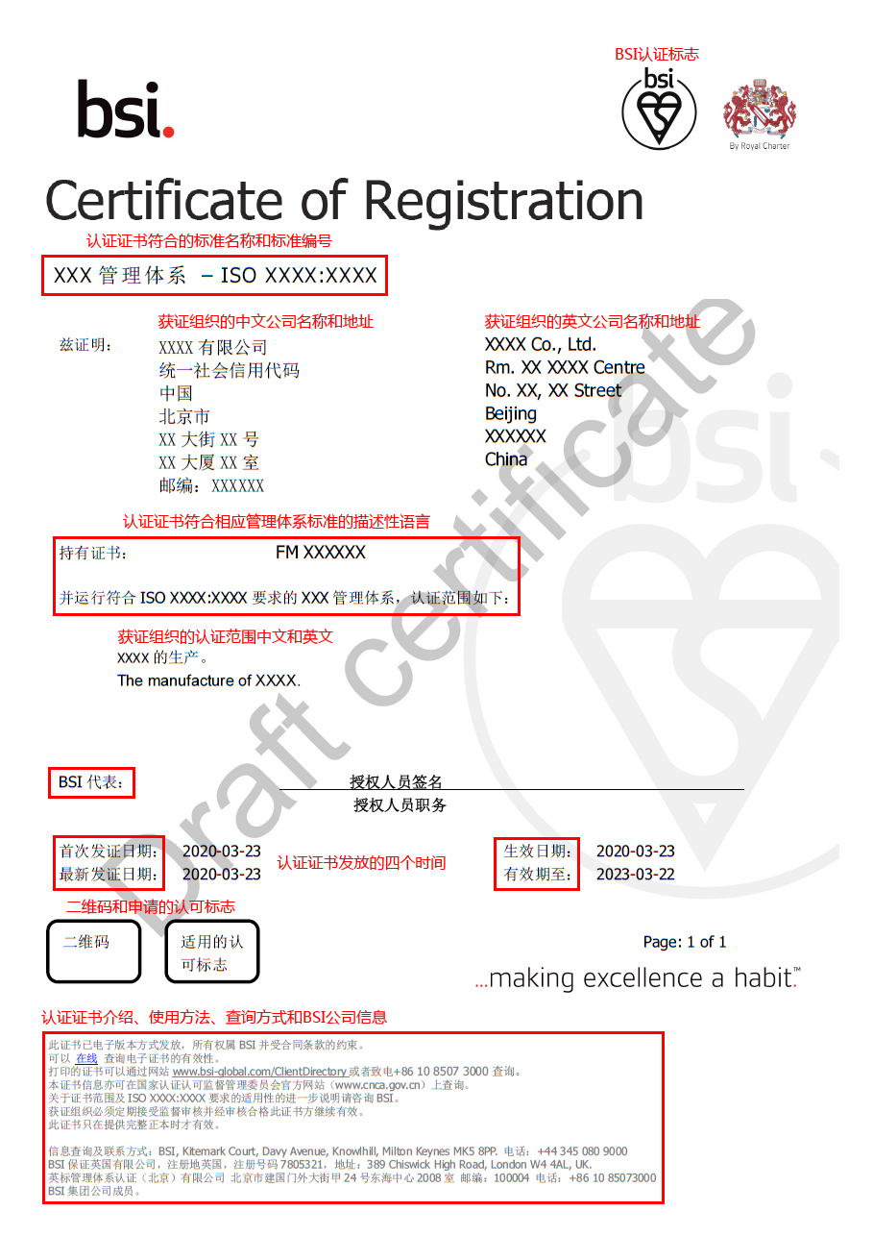
样式一：中文模板证书

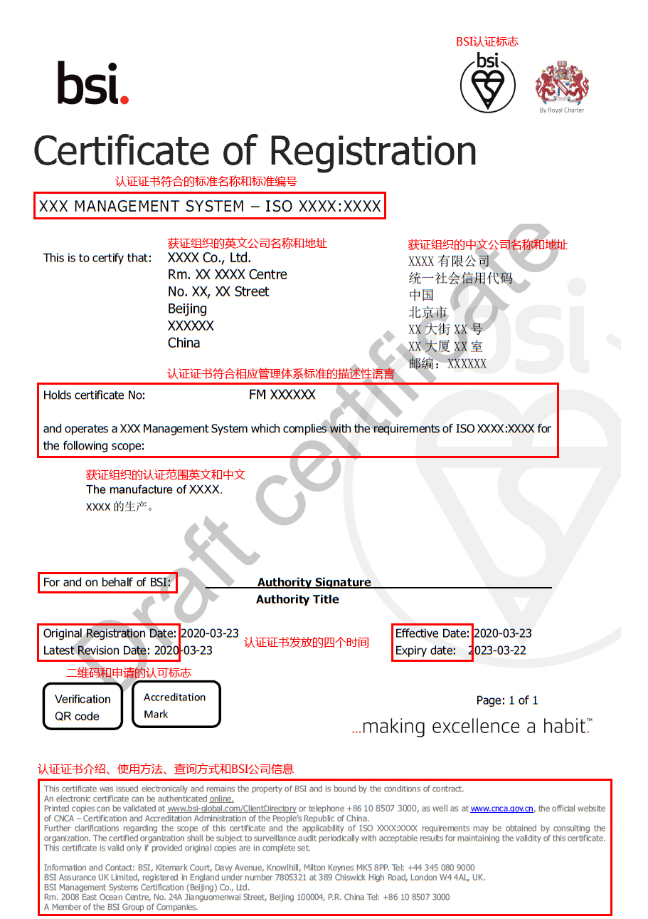
样式二：英文模板证书

BSI 管理体系认证证书使用要求

- 基本要求
  - BSI拥有认证证书的所有权，获证组织不得以任何方式将证书转让、转卖或用于其他收费用途。
  - 满足BSI规定要求并获得认证的组织，BSI将为其颁发认证证书并提供BSI认证标志的使用权，以证实客户的管理体系在证书标明的范围内满足指定标准要求。
  - 认证证书或证书附件中未列出的子组织及其现场不包括在认证范围内，获证组织在宣传中也必须如此对待。
  - 认证证书和标志的所有权始终归BSI所有，在持续而有效的认证后方可展示或使用。
  - 被撤销认证或证书有效期已过的组织不得再使用认证证书和认证标志，并应及时将认证证书和标志返还BSI。
- 使用要求
  - 认证证书只能证明获证组织在认证范围内的管理体系符合了特定标准或其他引用文件，不能用来暗示其产品或服务得到了BSI的批准。认证证书并不是BSI对获证组织的产品/服务满足规定要求的担保，不能免除通过BSI认证的组织对其产品/服务承担的法律责任。
  - 在认证证书有效期内，组织可将证书展示在通过认证的工作场所或用于广告和宣传资料中，但不可以导致误解。
- 监督和处置
  - 在年度监督审核、三年回顾审核、三年重审以及处理投诉过程中，如果发现客户在认证证书和认证标志的使用及宣传上违反本规定造成误导，BSI将根据规定要求组织采取纠正措施或撤销证书。
  - 如发现组织和个人伪造、冒用、转让和非法买卖BSI认证证书和认证标志等违法、违规行为，BSI将向国家认监委或者地方认证监督管理部门举报，必要时采取其他的法律措施。
- 查询证书有效性
  - 获证组织或相关方可通过以下任一公开网站查询证书的有效性：
    - 中国认证认可监督管理委员会CNCA官方网站查询：http://cx.cnca.cn/rjwcx/web/cert/index.do
建议输入证书号码，再输入验证码，查询证书详情。（注：如输入公司名称查询，必须精确输入，包括名称中符号的半角全角与上报信息均一致，方可查询。）
    - BSI官方网站查询：https://www.bsigroup.com/zh-CN/validate-bsi-issued-certificates/
建议输入证书号码中的纯数字部分（如FM 12345，输入12345），再输入验证码，即可查询。
    - 仅针对IATF 16949认证查询
可通过IATF官方网站查询：http://www.iatf-customerportal.org/
输入IATF证书上的IATF号码，即可查询。

BSI 认证标志使用方法

BSI 认证标志可供通过 BSI 管理体系认证，其体系符合标准要求的组织。
标志的使用是一种有价值的市场手段，可提升组织及服务能力，它清晰地表现了组织所达成的，因此展示了竞争优势。
本方法中对于标志的尺寸及布局进行了举例。获证组织可自行选择展示标志的方式，本方法中的举例为标志展示的最佳方式，最便于获证组织的使用。
BSI认证标志中包括标准/项目名称及标准/项目编号。这是一种非常重要且简单的方式展示所获得标准，并且当获证组织获得多项标准认证时，可区分不同的标准。
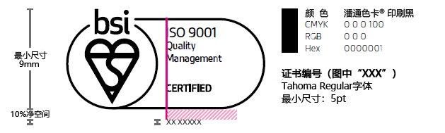
BSI认证标志可以展示在：
- 企业内部传播
- 新闻稿
- 社交媒体
- 年度报告
- BSI案例研究
- 其他方面…
- 营销及宣传物品
- 广告
- 办公用品
- 网站
- 办公室内饰
- 车辆

您可以：
• 将证书号码写在BSI认证标志下方（如举例），字体为Tahoma Regular。
• BSI认证标志的颜色只能是黑色或白色，且必须与底色有明显区别。
• 只可使用认证范围内的BSI认证标志。
• 保证组织标志及BSI认证标志的清晰使用，包括在公司通讯上与BSI认证标志一并使用的组织标志或商标。
• 确保标志易于读取及清晰，本方法中推荐了最小尺寸。
• 如在线应用BSI认证标志，您可使用超级链接，连接BSI官方网站。
您不可以：
• 请勿将BSI认证标志的高度低于9mm。
• 请勿增加或修改BSI认证标志中的文字。
• 请勿在产品或产品包装上展示BSI认证标志，因其会引起该产品由BSI检测的误导。
• BSI认证标志供获证组织使用，不可在产品或产品证书上使用（如分析报告证明、合格证、仪器计量报告和证书或检测证书等）。
• 请勿在认证范围以外的活动或服务中使用BSI认证标志。此标志仅限于在认证范围内使用，不得转让、转卖或由同集团内其他公司使用。
• 请勿在深色背景上使用黑色的BSI认证标志，应使用反差色，反之亦然。
标注：BSI认证标志允许被使用在组织的客户可见的媒介上，但不得使用在产品本身上，如信用卡等。BSI客户服务可提供建议。

BSI 认证标志及 ANAB 认可标识使用方法

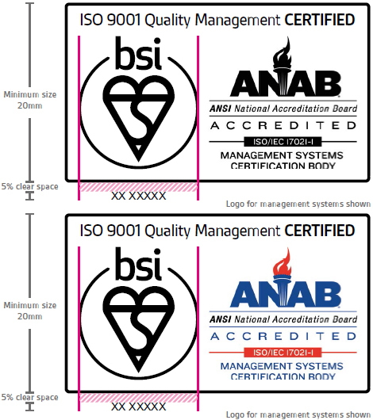
如果认证证书上有 ANAB 认可标识，则可将ANAB认可标识与 BSI 认证标志同时使用。标志的使用包括以下要求：

您可以：
• 认可标志可为黑色或原色（见右方图示）。
• 将证书号码写在标志下方（如举例），字体
为Tahoma，最小尺寸5pt。
• 只可使用认证范围内的认可标志，可参照认
证证书。
• 保证认可标志的清晰使用，包括在公司通讯
上与认可标志一并使用的组织标志或商标。
• 确保标志易于读取及清晰，本方法中推荐了
最小尺寸。
• 认可标识最小高度不得低于20mm，仅在名片
上使用时高度不得低于15mm，证书编号的间隙
不少于标志高度的5%。

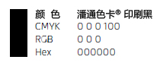

您不可以：
• 请勿增加或修改标志中的文字。
• 请勿在产品或产品证书上展示认可标志，（如分析报告证明、
合格证、仪器计量报告和证书或检测证书等）。
• 请勿在认证范围以外的活动或服务中使用BSI认证标志。此标志仅限于在认证范围内使用，不得转让、转卖或由同集团内其他公司使用。
• 请勿在产品或产品包装上展示认可标志，因其会引起该产品由BSI检测的误导。
• 请勿在宣传物品、车辆、旗帜或建筑外部使用ANAB认可标志。
• 请勿在不使用BSI认证标志的情况下单独使用ANAB认可标志。
标注：认可标志允许被使用在组织的客户可见的媒介上，但不得使用在产品本身上，如信用卡等。BSI客户服务可提供建议。

BSI 认证标志及 CNAS 认可标识使用方法
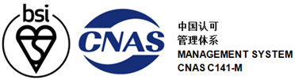

证书号码
如果认证证书上有 CNAS认可标识，则可将CNAS认可标识与 BSI 认证标志同时使用。标志的使用包括以下要求：

您可以：
• 认可标志颜色不可变更。
• 将证书号码写在标志下方（如举例），字体为Tahoma，最小尺寸5pt。
• 只可使用认证范围内的认可标志，可参照认证证书。
• 保证认可标志的清晰使用，包括在公司通讯上与认可标志一并使用的组织标志或商标。
• 确保标志易于读取及清晰，本方法中推荐了最小尺寸。
• 认可标识最小高度不得低于20mm，仅在名片上使用时高度不得低于15mm，证书编号的间隙不少于标志高度的5%。

您不可以：
• 请勿增加或修改标志中的文字。
• 请勿在产品或产品证书上展示认可标志，（如分析报告证明、合格证、仪器计量报告和证书或检测证书等）。
• 请勿在认证范围以外的活动或服务中使用BSI认证标志。此标志仅限于在认证范围内使用，不得转让、转卖或由同集团内其他公司使用。
• 请勿在产品或产品包装上展示认可标志，因其会引起该产品由BSI检测的误导。
• 请勿在宣传物品、车辆、旗帜或建筑外部使用CNAS认可标志。
• 请勿在不使用BSI认证标志的情况下单独使用CNAS认可标志。
标注：认可标志允许被使用在组织的客户可见的媒介上，但不得使用在产品本身上，如信用卡等。BSI客户服务可提供建议。

BSI 认证标志及 UKAS 认可标识使用方法

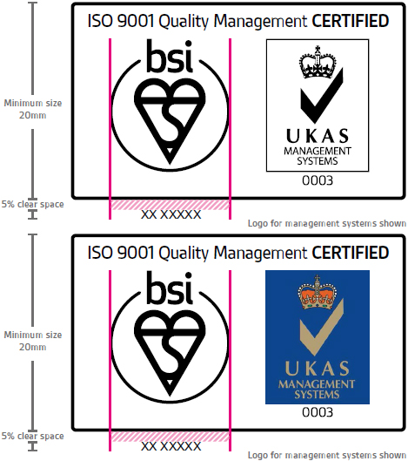
如果认证证书上有UKAS认可标识，则可将UKAS认可标识与 BSI 认证标志同时使用。标志的使用包括以下要求：

您可以：
• 认可标志只可为黑色或全彩（如图）。
• 将证书号码写在标志下方（如举例），字体为
Tahoma，最小尺寸5pt。
• 只可使用认证范围内的认可标志，可参照认证
证书。
• 保证认可标志的清晰使用，包括在公司通讯上
与认可标志一并使用的组织标志或商标。
• 确保标志易于读取及清晰，本方法中推荐了最
小尺寸。
• 认可标识最小高度不得低于20mm，仅在名片
上使用时高度不得低于15mm，证书编号的间隙
不少于标志高度的5%。

您不可以：
• 请勿增加或修改标志中的文字。
• 请勿在产品或产品证书上展示认可标志，（如分析报告证明、
合格证、仪器计量报告和证书或检测证书等）。
• 请勿在认证范围以外的活动或服务中使用BSI认证标志。此标志仅限于在认证范围内使用，不得转让、转卖或由同集团内其他公司使用。
• 请勿在产品或产品包装上展示认可标志，因其会引起该产品由BSI检测的误导。
• 请勿在宣传物品、车辆、旗帜或建筑外部使用UKAS认可标志。
• 请勿在不使用BSI认证标志的情况下单独使用UKAS认可标志。
标注：认可标志允许被使用在组织的客户可见的媒介上，但不得使用在产品本身上，如信用卡等。BSI客户服务可提供建议。

IAF互认标识使用方法

- IAF即国际认可论坛。
- 只有与IAF签署互认协议的机构可使用IAF互认标志（如认可机构）。认可机构可将IAF互认标志的使用权利开放给其认可的认证机构。
- 认证机构不可以在不结合认可标志的情况下单独使用IAF互认标志。
- “结合标志”指IAF互认标志与认可机构的认可标志结合使用。
- 认证机构只可将结合标志用于认可机构认可范围内的认证证书上。目前BSI中国只有ANAB和CNAS认可的质量管理体系和环境管理体系的认证证书上可使用结合标志。
- 认证机构的获证客户不允许使用结合标志。

针对BSI IATF 16949客户IATF认可标识使用方法

使用IATF标识：
• 获证组织在任何情况下严禁使用IATF标识
• 获证组织严禁使用于IATF 16949相关的任何认可标志
标注：当获得IATF 16949及ISO 9001认证时，获证组织仅限使用ISO 9001相关的认证及认可标志，并不得联系到IATF 16949的认证活动上。

